※この内容は、『中学体育実技』（Gakken）に準拠しています。問題によっては、表現の違いなど、ここで示した以外の解答が考えられる場合があります。ご指導の際には、ご留意くださいますようお願いいたします。

１年　　器械運動

**器械運動**

次の図を見て、各局面の説明として当てはまる適切な文を右から選び、記号で答えなさい。

マット運動

**１**

後転

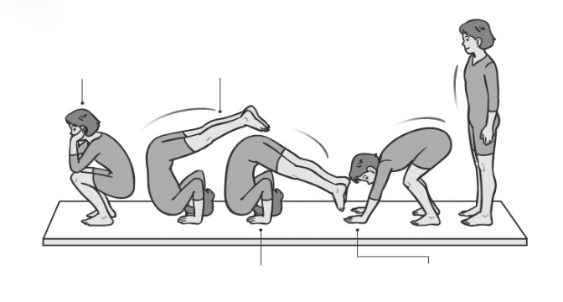

➀（　エ　）

➁（　ア　）

➂（　ウ　）

➃（　イ　）

ア．マットに手をしっかり着けて体を支える。

イ．手でマットを強く押す。

ウ．上げた足をすばやく振り下ろす。

エ．かかとの近くに腰を下ろす。

次の図を見て、各文の（　）に当てはまる適切な言葉を答えなさい。

マット運動

**２**

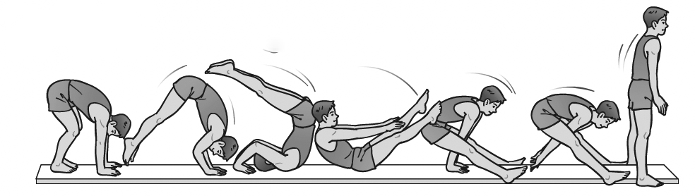

➁➁

開脚前転

➂

➀

①勢いよく大きく転がる。蹴ると同時に膝を（　伸ばす　）。

②足を高く（　上げる　）。

③足がマットに着く（　直前　）に開脚する。

次の鉄棒の握り方の名称を答えなさい。

鉄棒運動

**３**

１.（　順手　）　　　　 ２.（　逆手　）　　　　 ３.（　片逆手　）　　　　 ４.（　大逆手　）

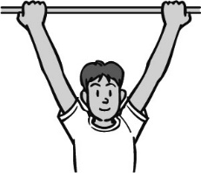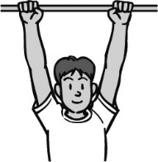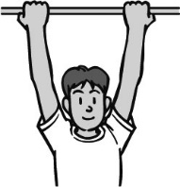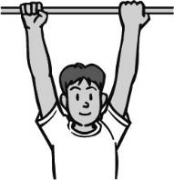

次の図を見て、各文の（　）に当てはまる適切な言葉を答えなさい。

鉄棒運動

**４**

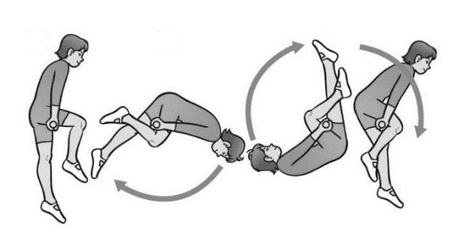前方膝かけ回転（連続）

➂

➁➁

➀

①（　逆手　）で握り、背中を伸ばして体をしっかりと支える。

②（　腰　）を持ち上げて、膝の裏で鉄棒をはさみながら回転する。

③肘を曲げながら体を鉄棒に近づけ、足を（　振り下ろす　）。

次の各図を見て、（　）に当てはまる適切な言葉を答えなさい。

平均台運動

**５**

１．前方歩

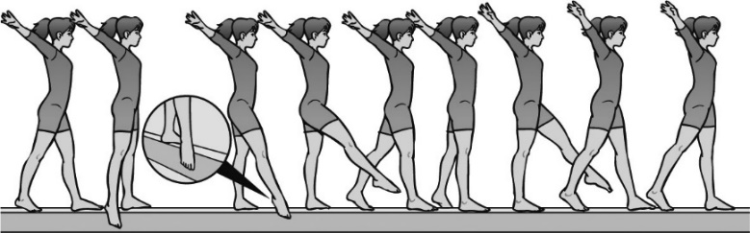（　５　）ｍくらい先を見ながら、（　つま先　）を伸ばし、台の（　側面　）に軽く触れながら歩く。常に腰・（　背筋　）を伸ばして歩く。

２．両足ターン

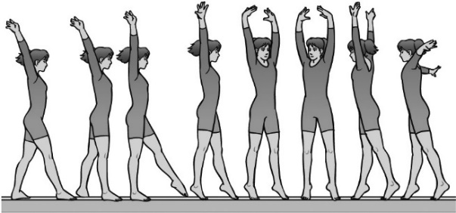両足ターンは、つま先立ちしてターンする。ターンで体がふらついてしまうときは、（　足先（つま先）　）で体をしっかり支え、上に伸び上がりながら、（　一息　）でターンを行うようにするとよい。

次の図を見て、各文の（　）に当てはまる適切な言葉を答えなさい。

跳び箱運動

**６**

➂

➁➁

➀

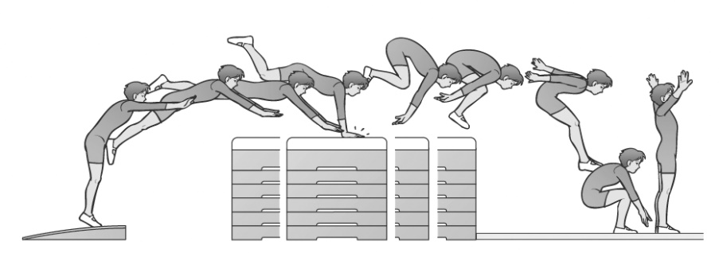かかえ込み跳び

①腰を伸ばして（　前方　）に着手する。

②体をかかえ込みながら手で（　突き放し　）、上方へ跳ぶ。

③膝を胸にもってくる。

■器械運動の学習を振り返って、チェックしてみよう。　　　　　　　　◎よくできた　○できた　△もう少し

|  |  |  |
| --- | --- | --- |
| 知識・技能 | 器械運動の特性や成り立ちを理解することができた。 |  |
| 器械運動で高まる体力を理解することができた。 |  |
| 技の名称や行い方を理解し、基本となる技を滑らかに行うことができた。 |  |
| 条件を変えた技や発展技を行い、それらを組み合わせることができた（跳び箱運動は組み合わせはなし）。 |  |
| 思考・判断・表現 | 自分や仲間の技について課題を発見し、課題解決に向けて練習を工夫して行うことができた。 |  |
| 自分が考えたことを、他の人に伝えることができた。 |  |
| 主体的に  学習に  取り組む態度 | 技への挑戦に積極的に取り組み、技ができる楽しさを味わうことができた。 |  |
| マナーを守り、健康・安全に注意して学習することができた。 |  |
| 一人一人の違いに応じた課題や挑戦を認め、仲間のよい演技をたたえ、助け合ったり教え合ったりして学習することができた。 |  |